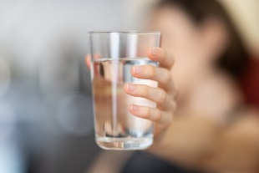
Nom : _____________________
Cours 52 : Les unités de capacité (litre)
X 10 X 10 X 10 X 10 X 10 X 10
kilolitre | hectolitre | décalitre | Litre | décilitre | centilitre | millilitre
kl | hl | dal | L | dl | cl | ml

÷ 10 ÷ 10 ÷ 10 ÷ 10 ÷ 10 ÷ 10

Complète les égalités suivantes :

- 77,4 L = kl | - 52,1 cl= L
- 0,8 L= ml | - 89 dal = hl
- 3 942 dl= dal | - 0,033 kl = L
- 90,07 hl = kl | - 9 800 ml = dal
- 430 L = dl | - 29 ml = L
- 15,7 cl = dal | - 90,1 dl = ml
- 9,13 kl = dl | - 70 cl = hl
- 78,88 ml = dl | - 0,01 dl = L

Effectue les calculs suivants. Écris le résultat en litres.

- 6,5 L + 450 dl + 4,9 dal | - 0,3 kl + 1,4 dl + 200 cl
- 6 dl + 12,3 cl + 432 ml | - 3,1 L + 0,2 hl + 21 dal
- 3,1 cl + 5 ml + 5 dal | - 5 L + 0,337 kl + 7 hl

Détermine par quelle puissance de 10 il faut multiplier ou diviser pour transformer :

- Des litres en millilitres. | X 1000
- Des décilitres en décalitres.
- Des kilolitres en hectolitres.
- Des litres en kilolitres.
- Des centilitres en litres.
- Des hectolitres en litres.

Dans chaque énoncé, place la virgule au bon endroit afin que l’égalité soit vraie.

- 5,1 L = 0 0 0 0 5 1 kl | - 90,9 ml = 0 0 0 9 0 9 0 cl
- 1 dl = 0 0 1 0 0 0 ml | - 76 ml = 0 0 7 6 0 0 L
- 3,2 dal= 0 3 2 0 0 0 0 L | - 567 hl = 0 5 6 7 0 0 0 L
- 2,35 kl = 2 3 5 0 0 0 0 L | - 0,01 kl = 0 0 1 0 0 0 0 0 dl
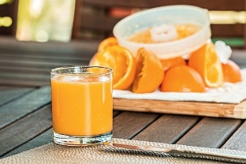

Dans sa journée, Émilie boit 4 bouteilles d’eau de 375ml chacune et 2 verres de jus de 25cl. Combien de liquide boit Émilie par jour?

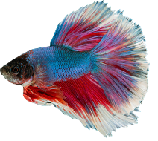
Réponse :

Ben s’achète un aquarium d’une capacité de 4L. Il remplit son aquarium de moitié. Il attend quelques jours et il ajoute 120cl d’eau. Combien d’eau en ml y a-t-il dans son aquarium?

Réponse :

Voilà!

